 | Manuel utilisateur du plugin « Assistant DFCI »  V0.1

Identifiant |  |  |  | Version |  |  | Date de création
 |  |  |  | 0.1 |  |  | 10/01/2025
Rédacteur | Gérôme PECHEUR
Entité émettrice | DTSO
Diffusion | Interne |  | Ouverte |  |  | Limitée
Résumé | Installation et utilisation du plugin
Approbateur |  | Date d’approbation |  |  | 10/01/2025

Lecteur(s)

Version | Date | Modifié par | Historique des modifications
0.1 | 21/03/2024 | Gérôme PECHEUR | Création

Sommaire
1 Prérequis 2
2 Résumé 3
3 Installation 3
4 Présentation 4
5 Mode de sélection 5
5.1 Sélection unique 5
5.2 Sélection multiple 5
6 Modification 6
7 Extra 6
7.1 Log 6
7.2 A propos de 7

Prérequis
Version de QGIS : 3.28 ou supérieur
Ce plugin fonctionne en parallèle du plugin « IGN Espace collaboratif » version 4.2.2
Ce plugin fonctionne uniquement avec des couches de la BDTopo, le nom de la couche route doit obligatoirement se nommer : « troncon_de_route » dans QGIS.

Si le package « openpyxl » n’est pas installé sur le poste le message d’erreur ci-dessous apparait lors d’une transaction.

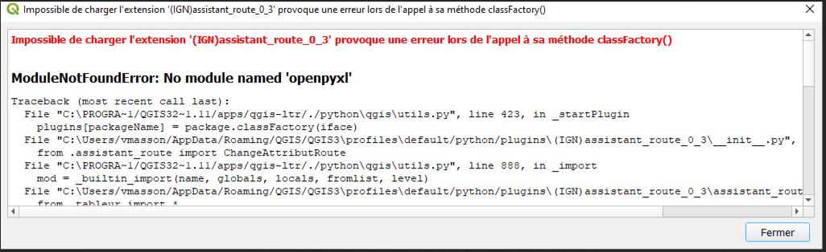

Remède : installation du package.
Ouvrir l’invite de commande, se placer dans le répertoire « bin » de l’installation de QGIS :
Exemple :
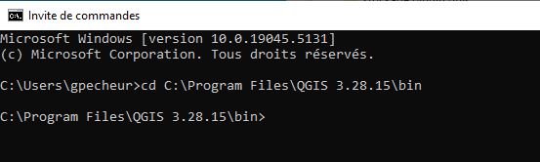

Puis taper la commande : python-qgis-ltr.bat -m pip install openpyxl

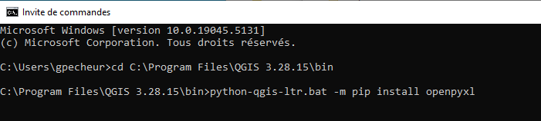

Le package s’installe, vous n’avez plus qu’à relancer QGIS.

Résumé

Ce plugin est une aide à la modification des attributs des complexes DFCI

Installation

Ouvrir QGIS.
Allez dans Extensions/Installer/Gérer les extensions, cliquez sur Installer depuis un ZIP, sélectionner le fichier ZIP puis cliquez sur Installer le plugin.

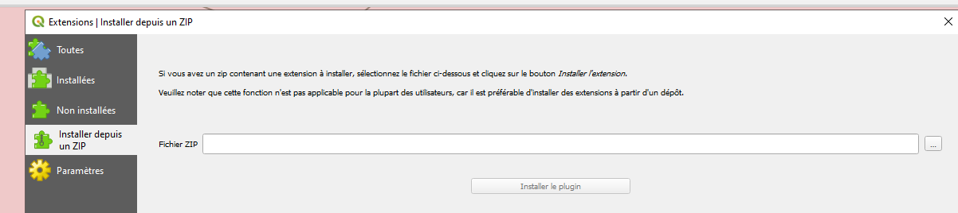

Présentation

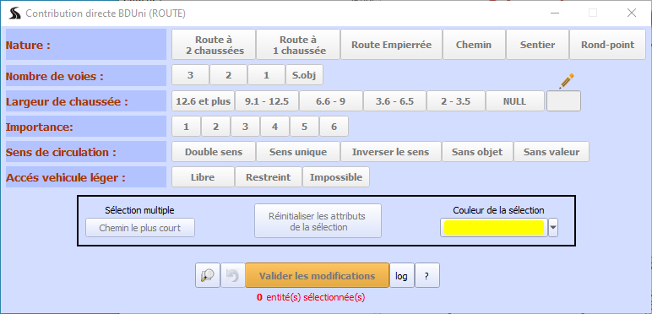

Cette interface permet de modifier certains attributs des tronçons de routes

Le bouton « ? » permet d’afficher le suivi des versions et permet également d’ouvrir la documentation du plugin
Le bouton « log » permet d’afficher le rapport des modifications
Le bouton « Réinitialiser les attributs de la sélection » permet de re afficher les attributs de la sélection après modification dans l’interface mais avant la validation des modifications.
Le bouton permet d’annuler la dernière modification effective et uniquement la dernière.
Le bouton 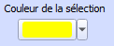 Permet de modifier la couleur des tronçons sélectionnés dans QGIS. Ça peut être utile suivant la symbologie appliquées pour les tronçons dans QGIS.

Le bouton « Valider les modifications> valide les modifications dans QGIS, le plugin « espace collaboratif » se charge d’impacter les bases BDTopo de l’ign.

Mode de sélection

Sélection unique

- Sélection unique, on ne sélectionne qu’un seul tronçon avec l’outil de sélection de QGIS

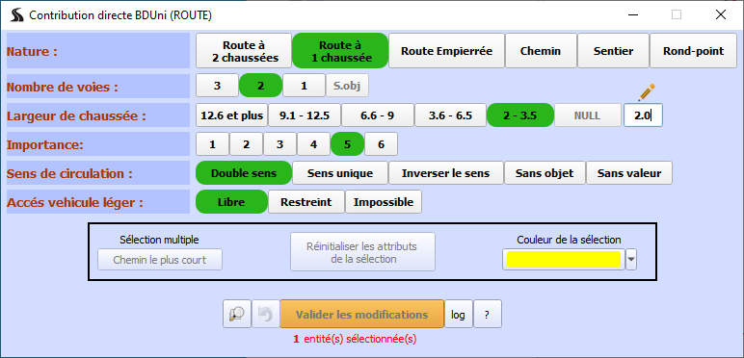

Tous les attributs du tronçon sélectionné s’affiche en vert dans l’interface.

Sélection multiple

- Sélection multiple avec l’outil de saisi. Dans QGIS on peut sélectionner manuellement un ensemble de tronçons

- Sélection multiple de tronçons contigües, on sélectionne 2 tronçons, Ces 2 tronçons doivent être visible à l’écran et être connectés. Ensuite en clique sur , le résultat est une sélection de tous les tronçons entre le premier et le deuxième sélectionné respectant l’algorithme du chemin le plus court. Un contrôle visuel est toutefois nécessaire afin de vérifier si les tronçons sont bien ceux désirés..

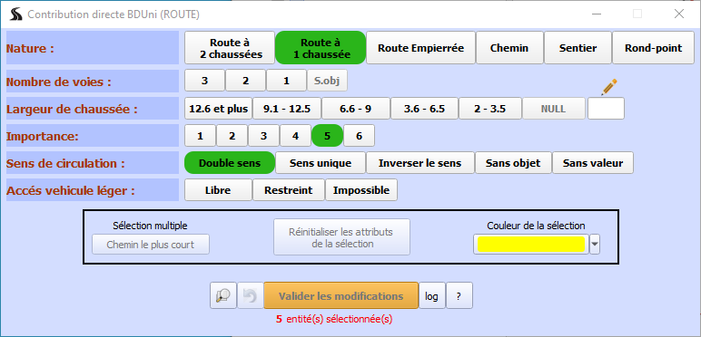
Seuls les attributs communs à tous les tronçons sont représentés en vert.

Modification

Une fois les tronçons sélectionnés il suffit de cliquer sur les boutons correspondant aux attributs à modifier.

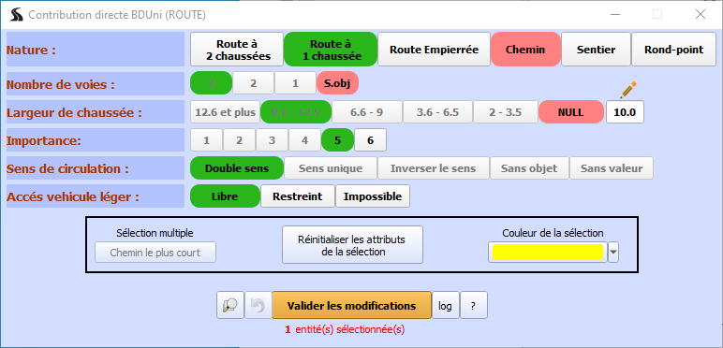
Si on désir modifier la nature, les autres attributs sont remplis par défaut en tenant compte des valeurs possible (contrôle sur la nature).
Les attributs en rose seront ceux qui seront modifiés.

Des contrôles sémantiques ont été implémentés, ces contrôles se basent sur le champ « nature »
Les attributs impossibles en fonction de la nature apparaissent en grisés et barrés.

IMPORTANT : il faut impérativement être connecté à l’espace collaboratif avant l’utilisation du plugin ou juste après une validation lorsque QGIS demande de vous connecter si ce n’est pas déjà fait. Sinon les modifications seront effectives dans QGIS et non dans l’espace collaboratif.

Pour valider toutes modifications il suffit de cliquer sur le bouton « Valider les modifications »

Extra

Log

Après chaque transaction, un fichier de log est généré au format xlsx.
Il est visualisable via :
Ce fichier contient toutes les modifications effectuées. Les champs modifiés apparaissent en rouge.

A propos de

Accessible via .
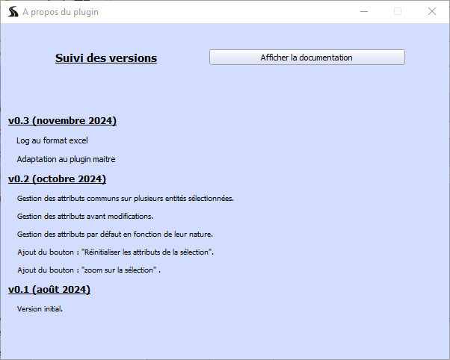

Cette boite permet de suivre l’évolution des différentes versions ainsi que d’afficher cette documentation.

